Imperium
CCLXXXV CCLXV Primis Maius CCCV
Diocletianus tetrarchiam constituit : inter duos Augustos et duos Caesares successores Augustorum designatos.  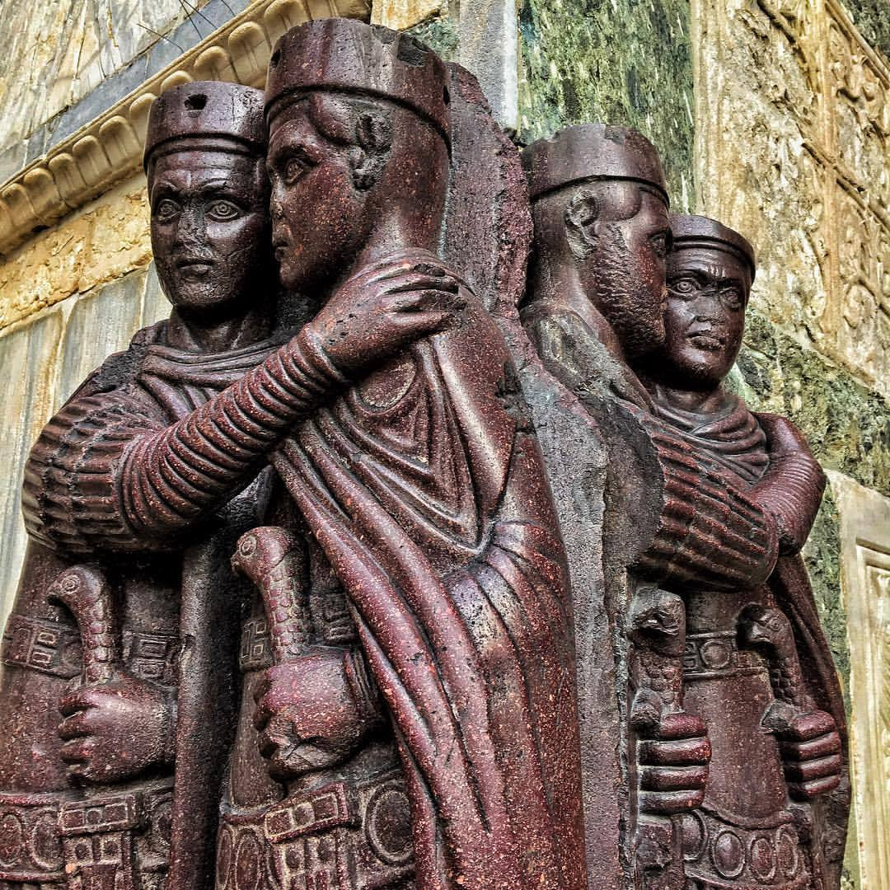  Basilicae S. Marci tetrarchae venetae, auctor ignotus, circa CCXC  (wikipedia.org) | Diocletianus dioeceses intra tetrarchiae ambitum erigit : Diocesis est pars geographica territorii Romani Imperii.  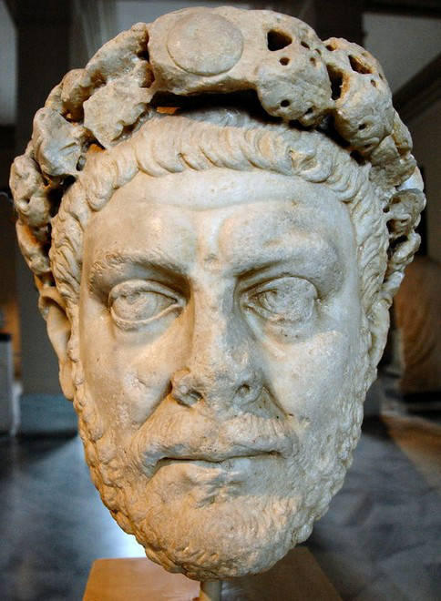  Caput Diocletiani, Istanbul Archaeological Museum, ignotus auctor, IV saeculum  (roma-latina.com) | Diocletianus abdicavit, qui duos Augustianos in beneficio duorum Caesarum communem renuntiavit. Maximien abdicare cogitur. Hic est finis tetrarchiae primis primi.  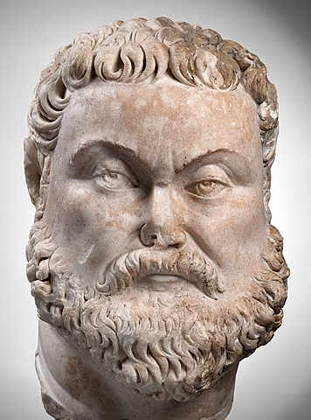  Herculi Maximiani caput, Museum Saint-Raymond, Toulouse, auctor anonymus, circa 293  (wikimedia.org)

